Indicação nº 298/2021/SC

Lima Duarte, 28 de outubro de 2021.

Senhor Presidente da Câmara e
demais Vereadores.

O Vereador que a esta subscreve, diante das atribuições e direitos que lhe são conferidos através da Lei Orgânica e do Regimento Interno desta Casa Legislativa vem INDICAR à Secretaria Municipal de Obras e Meio Ambiente, com cópia para o supervisor da Defesa Civil, que seja realizada poda de árvore na Travessa Osmar de Oliveira Paiva (conhecida como Morro da “Amargura”.
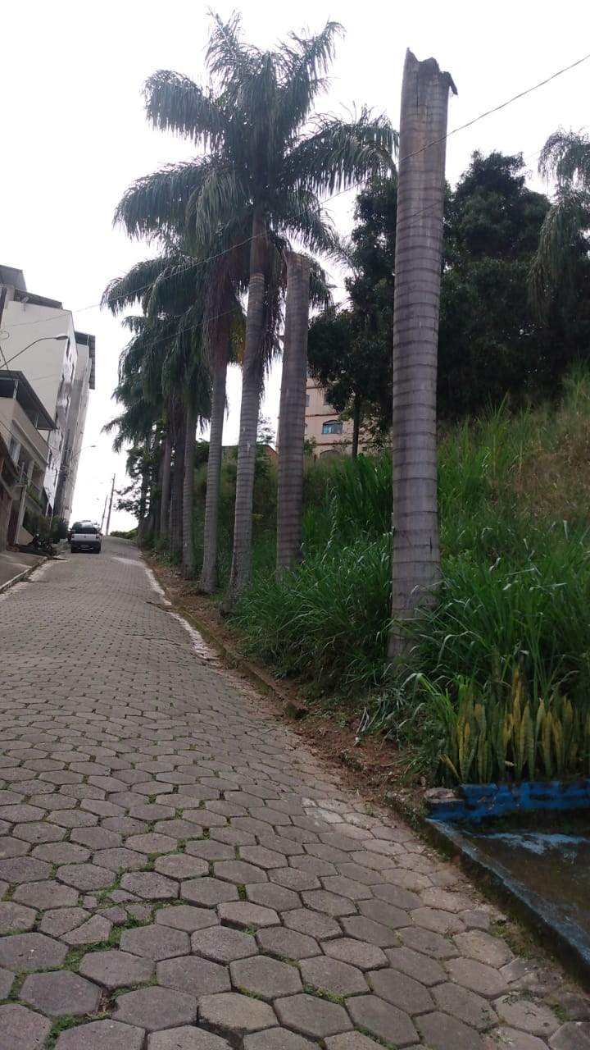

Justifica-se a indicação o fato de trazer riscos aos moradores da localidade.

Sala das Sessões,

Fábio Júnior da Silva (Buiu o Peixe)
Vereador

